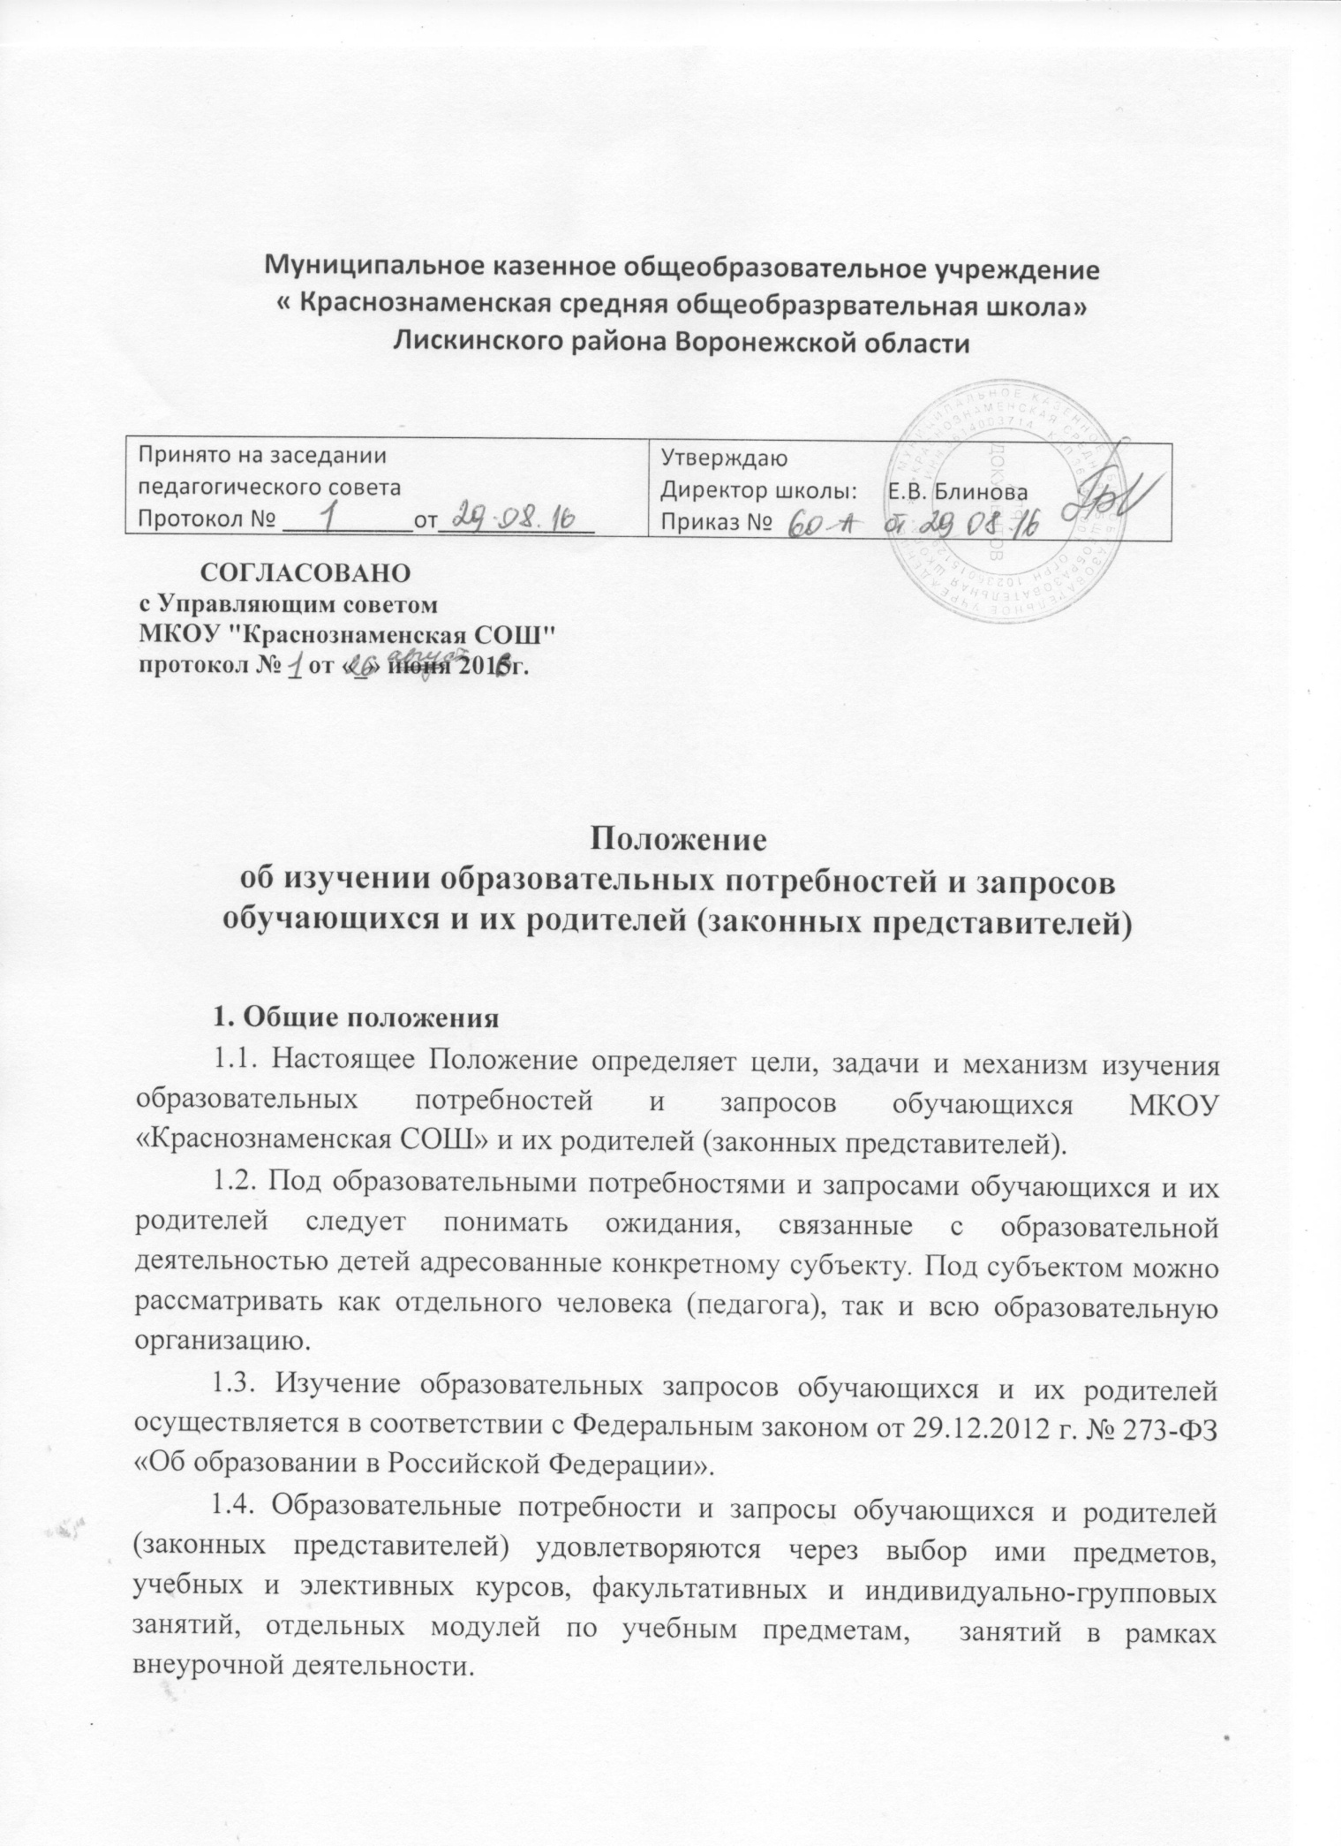

1.5. Изучение образовательных запросов обучающихся и их родителей (законных представителей):

  - дает возможность выстраивать индивидуальный образовательный маршрут ребенка и программу деятельности отдельного педагога или учреждения

- целом;

  - способствует установлению обратной связи со всеми участниками образовательных отношений;

  - позволяет скорректировать педагогические цели и способы их достижения;

  - помогает повысить удовлетворенность родителей качеством образования, а также характером взаимодействия со всеми участниками образовательных отношений;

  - дает возможность учреждению учитывать семью как ресурс для совместного развития;

  - дает возможность обеспечить государственные гарантии доступности и равных возможностей получения полноценного образования для всех граждан;

- способствует достижению нового, современного качества общего образования;

- позволяет обеспечить развитие образования как открытой государственной общественной системы на основе распределения ответственности между субъектами образовательной политики и повышения роли всех участников образовательных отношений – обучающегося, педагога, родителя (законного представителя).

1.6. Основными пользователями результатов изучения образовательных потребностей и запросов обучающихся и их родителей (законных представителей) являются:

- педагогические работники;

- обучающиеся и их родители (законные представители);

- педагогический совет.

2. Основные цели и задачи изучения образовательных потребностей и запросов обучающихся и их родителей (законных представителей)

2.1. Целями изучения образовательных потребностей и запросов обучающихся и их родителей (законных представителей) являются:

- получение объективной информации о состоянии образовательных потребностей и запросов обучающихся и их родителей (законных представителей), тенденциях его изменений и их причинах;

- обоснование части учебного плана, формируемой участниками образовательных отношений (ФГОС) и компонента образовательной организации

учебного плана (ГОС), учебных планов внеурочной деятельности и дополнительного образования;

- принятие своевременных управленческих решений администрацией образовательной организации;

- повышение уровня информированности потребителей образовательных услуг при принятии решений, связанных с образованием в МКОУ «Краснознаменская СОШ».

2.2. Задачами изучения образовательных потребностей и запросов обучающихся и их родителей (законных представителей) являются:

- определение критериев изучения образовательных потребностей и запросов обучающихся и их родителей (законных представителей);

- разработка методик (анкет) изучения образовательных потребностей и запросов обучающихся и их родителей (законных представителей);

- изучение образовательных потребностей обучающихся и их родителей (законных представителей) на предстоящий учебный год;

- анализ результатов изучения образовательных потребностей и запросов обучающихся и их родителей (законных представителей);

- определение возможностей учреждения в реализации потребностей обучающихся и их родителей (законных представителей);

- выявление степени удовлетворенности обучающихся и их родителей (законных представителей) деятельностью МКОУ «Краснознаменская СОШ».

3. Механизм изучения образовательных потребностей и запросов обучающихся и их родителей (законных представителей)

3.1. Основой и результатом действия механизма изучения образовательных потребностей и запросов обучающихся и родителей (законных представителей) несовершеннолетних является:

- определение спектра услуг и возможностей в рамках образовательной системы Школы;

-выявление личностных запросов каждого учащегося и родителя (законного представителя) несовершеннолетнего в каждом классе на уровне основного общего и среднего общего образования;

- учет сформированных потребностей и запросов обучающихся и родителей (законных представителей) несовершеннолетних к содержанию и качеству образования при реализации федерального государственного образовательного стандарта;

- приведение в соответствие образовательной системы Школы личностным запросам посредством преобразования учебных планов, разработки и реализации соответствующих актуальных учебных программ и курсов;
- - реализация стимулирующих мер, способствующих актуализации, формированию и успешному согласованию потребностей в основном общем и среднем общем образовании.

3.2. Механизм изучения образовательных потребностей и запросов обучающихся и родителей (законных представителей) несовершеннолетних включает в себя:

  - Мониторинг образовательных потребностей и запросов обучающихся

- родителей (законных представителей) несовершеннолетних с использование соответствующего диагностического инструментария.

3.2.2. Анализ и оценку основных результатов мониторинга образовательных потребностей и запросов обучающихся и родителей (законных представителей) несовершеннолетних.

3.2.3. Собственный «ценностный аудит» на основе выявленных потребностей и запросов.

3.2.4. Выработку предложений по использованию результатов мониторинга при подготовке рекомендаций для согласования деятельности участников образовательных отношений.

  - Деятельность педагогического коллектива Школы в рамках изучения образовательных потребностей и запросов обучающихся и родителей (законных представителей) несовершеннолетних и согласования последующих действий по Школе функционирования образовательной системы Школы с учетом этих потребностей и запросов осуществляется поэтапно в течение календарного года, начиная с марта месяца каждого текущего года по алгоритму (см. Приложение)

Приложение

Алгоритм изучения образовательных потребностей обучающихся и их родителей (законных представителей)

Содержание деятельности | Форма изучения | Ответственный
I. Прогностический этап Октябрь - май
1. Выявление образовательных потребностей и
запросов обучающихся и их родителей (законных
представителей)
- распределение часов части учебного плана, | Родительское | Заместитель
формируемой участниками образовательных | собрание, | директора по
отношений | анкетирование | УВР
 | родителей
- выбор модуля курса ОРКСЭ (4 класс), ОДНКНР (5 класс) | Родительское | Заместитель
 | собрание, | директора по
 | анкетирование | УВР
 | родителей
- организация внеурочной деятельности и занятий | Родительское | Заместитель
в системе дополнительного образования | собрание, | директора по
 | анкетирование | ВР
 | учащихся,
 | родителей
- потребности обучающихся в организованном | Анкетирование | Заместитель
отдыхе во время межсезонных каникул | учащихся | директора по
 |  | ВР
- удовлетворенность обучающихся и их родителей | Анкетирование | Заместители
(законных представителей) образовательной | учащихся, | директора по
деятельностью учреждения | родителей | УВР и ВР
2. Формирование образовательных услуг:
2.1. Разработка учебного плана | Анализ запросов | Заместитель
 |  | директора по
 |  | УВР
2.2. Разработка программ учебных предметов, | - | Заместитель
курсов и дисциплин, курсов индивидуально- |  | директора по
групповых занятий |  | УВР
2.2. Разработка программ для проведения занятий | - | Заместитель
по внеурочной деятельности |  | директора по
 |  | ВР
II. Организационный этап ( Май-август)
1. Информирование обучающихся и их родителей | Школьный сайт,  Родительское собрание | Заместители
(законных представителей) о возможностях |  | директора по
учреждения |  | УВР и ВР
2.Утверждение учебных планов |  | Директор
3.Утверждение плана внеурочной деятельности, |  | Директор
программ внеурочной деятельности.
4.Разработка индивидуальных учебных планов |  | Заместитель
 |  | директора по
 |  | УВР
5.Утверждение рабочих программ |  | Директор
III. Практический этап Сентябрь-май
1. Реализация программ изучения учебных |  | Учителя
предметов, курсов и дисциплин
2. Реализация программ внеурочной деятельности |  | Учителя,
 |  | педагоги
 |  | дополнительного
 |  | образования
3. Анализ эффективности и результативности |  | Директор,
используемых программ. |  | заместители
 |  | директора по
 |  | УВР и ВР

